Bogactwo świata roślin – specjalnie dla najmłodszych
Specjaliści stale zachęcają, by spożywać więcej pokarmów roślinnych. Pozawala to nie tylko dostarczyć do organizmu ważnych składników, takich jak wartościowe białko roślinne, ale może pomóc też ograniczać zmiany klimatyczne. Właśnie dlatego Gerber stworzył linię w pełni roślinnych, zbilansowanych dań dla niemowląt i małych dzieci.

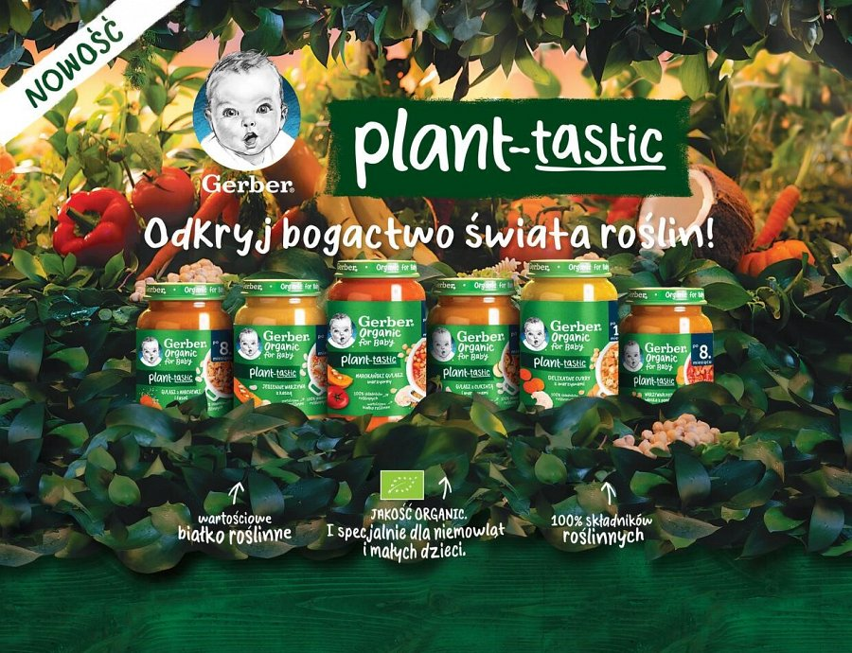
Bogactwo świat roślin
Rodzina pokarmów roślinnych jest bardzo duża i różnorodna – to mnogość barw, smaków i tekstur. Roślinne skarby, które przygotowała dla nas natura to m.in.:
l warzywa i owoce pełne kolorów, smaków i ważnych składników;
l nasiona roślin strączkowych, które zawierają wartościowe białko, wyróżniające się wśród produktów roślinnych najwyższą jakością;
l produkty zbożowe – cenne źródło węglowodanów złożonych, zapewniających uczucie sytości i dostarczających energii;
l zioła i przyprawy, które nie tylko nadają posiłkom wspaniały smak, ale również mogą mieć dodatkowe korzystne właściwości.

Ważne pytanie: Czy dania 100% roślinne są wartościowe dla dzieci?
Odpowiedź eksperta: mgr Ewelina Poźniak – Specjalista ds. żywienia Gerber
Pokarmy roślinne to pierwsze produkty, które powinny pojawić się w diecie dziecka. Docelowo stają się one wręcz podstawą diety najmłodszych. Żywność plant-based może być źródłem wielu cennych składników, w tym wartościowego białka oraz błonnika pokarmowego. Co ważne, badania pokazują, że dzieci w Polsce zjadają przeciętnie 3 razy więcej mięsa niż powinny. Rozwiązaniem może być wprowadzenie w tygodniu 1-2 „dni bez mięsa”, kiedy w obiedzie źródłem cennego białka będą np. nasiona roślin strączkowych. Pozwoli to lepiej zbilansować dietę dziecka, a dodatkowo da mu szansę na odkrywanie wspaniałego bogactwa świata roślin.

Dobre dla dziecka
Pierwszymi pokarmami, które poznaje dziecko na etapie rozszerzania diety, są właśnie rośliny – najpierw warzywa, potem owoce, a dalej zboża. Taka kolejność to oczywiście nie przypadek – pozwala zachęcić dziecko do polubienia tego, co szczególnie cenne w jadłospisie, czyli kształtować prawidłowe preferencje żywieniowe. Jeśli maluch już teraz dowie się, że świat roślin może zaoferować mu znacznie więcej niż tylko pomarańczową marchewkę i białego ziemniaka, z większym prawdopodobieństwem będzie w przyszłości korzystać z jego dobrodziejstw. Jeść (lub nie jeść) określone produkty dziecko uczy się przecież od samego początku, obserwując, to co pojawia się na talerzu jego samego i innych członków rodziny. Warto wykorzystać tę szansę i pokazać maluchowi, jak ciekawy i smakowity jest świat roślin. W przyszłości warzywa i owoce powinny stanowić podstawę diety, dlatego warto by już teraz dziecko poznało i nie tylko zaakceptowało, ale wręcz pokochało ich smak.

Wypowiedź eksperta: Każdy rodzic dobrze wie, że dziecko może jeść marchewkę, jabłuszko, kaszkę mannę, ale czy na tym koniec? Nie! Świat roślin jest niezwykle bogaty nie tylko w smaki, ale także wartości odżywcze, dlatego warto pozwolić maluszkowi czerpać z tych skarbów pełnymi garściami. W jadłospisie najmłodszych warto uwzględniać nie tylko roślinne „pewniaki”, ale też mniej oczywiste składniki, które sprawią, że dania od początku będą ciekawe, urozmaicone i smakowite. Już w pierwszym roku życia warto włączyć do diety nasiona roślin strączkowych, różnorodne kasze oraz całą paletę przypraw i ziół. Czasy nudnych posiłków dla najmłodszych niech odejdą w niepamięć!

Dobre dla planety
Produkcja żywności pochodzenia zwierzęcego to bardzo duże obciążenie dla środowiska – wymaga wykorzystania dużych przestrzeni, zużywa mnóstwo wody i wiąże się z emisją do atmosfery ogromnych ilości gazów cieplarnianych. Zdaniem ekspertów nie oznacza to, że powinniśmy całkowicie z tych produktów zrezygnować, jednak dla zdrowia własnego i planety warto przynajmniej częściowo zastąpić je produktami pochodzenia roślinnego, które są dużo przyjaźniejsze dla środowiska. Dodatkowo, ze względu na ich większą trwałość, mniejsze jest w tym przypadku ryzyko marnowania żywności.
Plant-based + Fantastic = Plant-tastic
Gerber wierzy w niesamowite skarby ukryte w roślinach i zrobi wszystko, by całe to bogactwo było dostępne także dla najmłodszych. Tak powstał Gerber Organic Plant-tastic – w pełni roślinna linia zbilansowanych kompozycji stworzonych specjalnie dla niemowląt i małych dzieci. Na początek – 6 posiłków, z których każdy stanowi unikatowe połącznie warzyw, nasion roślin strączkowych i zbóż. Z pasji tworzenia zdrowych, bezpiecznych i różnorodnych propozycji dla najmłodszych powstały dania:
l w 100% roślinne;
l wspierające rodziców w zapewnieniu dziecku odpowiedniej porcji warzyw każdego dnia, bo dostarczające nawet 3 porcji warzyw w 1 posiłku;
l zawierające wartościowe białko roślinne pochodzące m.in. z nasion roślin strączkowych – minimum 4g w każdej porcji;
l wprowadzające dziecko w świat nowych ciekawych składników – ciecierzycy, fasoli, komosy ryżowej, kaszy bulgur czy musu kokosowego;
l pełne niespotykanych przypraw: orientalnych – takich jak cynamon, imbir, curry czy kolendra, oraz rodzimych, jak czosnek;
l łączące różnorodne smaki tak, że doceniły to badane mamy i ich dzieci, które z przyjemnością zajadały się produktami;
l stanowiące bogate źródło błonnika pokarmowego (minimum 4 g błonnika w każdej porcji);
l odpowiednie jako element zrównoważonej diety – dla dziecka i dla planety;
l przygotowane z ekologicznych składników pochodzących z certyfikowanych gospodarstw.
Nowości to propozycje dla maluszków po 8. miesiącu: Warzywna potrawka włoska z pomidorami, Gulasz z marchewki i fasoli, Jesienne warzywa z kaszą oraz Gulasz z cukinią i warzywami, a także po 12. miesiącu: Marokański gulasz warzywny i Delikatne curry z warzywami.
Wszystkie obiadki Gerber Organic Plant-tastic powstały w lokalnym oddziale w Rzeszowie.
Przy ich tworzeniu:
l wykorzystywano energię elektryczną pochodzącą w 100% z odnawialnych źródeł energii;
l stosowano zasady „zero waste”, czyli dbano, by nic, co można ponownie wykorzystać, nie zmarnowało się – w ten sposób powstały m.in. naturalne nawozy, które pozwolą użyźniać glebę w okolicznych gospodarstwach czy biogaz, który zostanie przetworzony na cenną energię.
Co ważne, szklane opakowania produktów Gerber Organic Plant-tastic w 100% nadają się do recyklingu.

Ważna informacja. Gdy maluszek przyjdzie na świat, najlepszym dla niego sposobem żywienia jest karmienie piersią. Mleko mamy zapewnia zbilansowaną dietę i chroni przed chorobami. W pełni popieramy zalecenia Światowej Organizacji Zdrowia dotyczące wyłącznego karmienia piersią przez pierwsze sześć miesięcy życia dziecka. Po tym okresie należy rozpocząć wprowadzanie żywności uzupełniającej o odpowiedniej wartości odżywczej przy jednoczesnej kontynuacji karmienia piersią do ukończenia przez dziecko 2 lat. Zdajemy sobie też sprawę z tego, że nie zawsze rodzice mogą karmić swoje dziecko mlekiem mamy. Zachęcamy do skonsultowania sposobu żywienia dziecka ze specjalistą ochrony zdrowia. Jeśli zdecydowaliście, że Wasze dziecko nie będzie karmione piersią, powinniście pamiętać, że ta decyzja jest trudna do odwrócenia - rozpoczęcie częściowego dokarmiania butelką spowoduje zmniejszenie ilości wytwarzanego mleka. Rezygnacja z karmienia piersią niesie ze sobą konsekwencje socjalne i finansowe, które należy wziąć pod uwagę. Jeśli zdecydowaliście, że maluszek będzie karmiony piersią, przypominamy, że prawidłowe zbilansowanie jadłospisu mamy jest bardzo istotne. Jej zdrowa dieta w czasie ciąży i po porodzie pomaga gromadzić składniki odżywcze niezbędne do prawidłowego przebiegu ciąży, przygotowuje do okresu laktacji i pomaga ją utrzymać. Dzieci rozwijają się w różnym tempie, dlatego czas wprowadzenia posiłków uzupełniających należy skonsultować z lekarzem lub położną. Aby uniknąć ryzyka dla zdrowia ważne jest, by żywność dla dziecka przygotowywać, stosować i przechowywać zawsze zgodnie z informacją na opakowaniu.
O Nestlé Polska S.A.
Nestlé Polska S.A. to, należący do grona liderów, producent m.in. produktów dla niemowląt i małych dzieci. W portfolio firmy znajdują się m.in. mleka modyfikowane, kleiki, kaszki, dania w słoiczkach, soki i nektary, deserki, przekąski i suplementy diety dostępne pod markami NAN 2, LITTLE STEPS 2, Gerber, Gerber Organic, Nestlé, BOBO FRUT, Yogolino, Sinlac czy NANCARE. Naszym celem jest nie tylko wspomagać rodziców w trosce o żywienie i zdrowie ich dzieci, ale także edukować ich w zakresie znaczenia diety dla prawidłowego rozwoju i wzrostu maluchów oraz zasad jej właściwego bilansowania.

